IKKE GODKJENT KLISTER

Trenger spesielt rengjøringsmiddel
Inneholder Hardpiks / Kvae
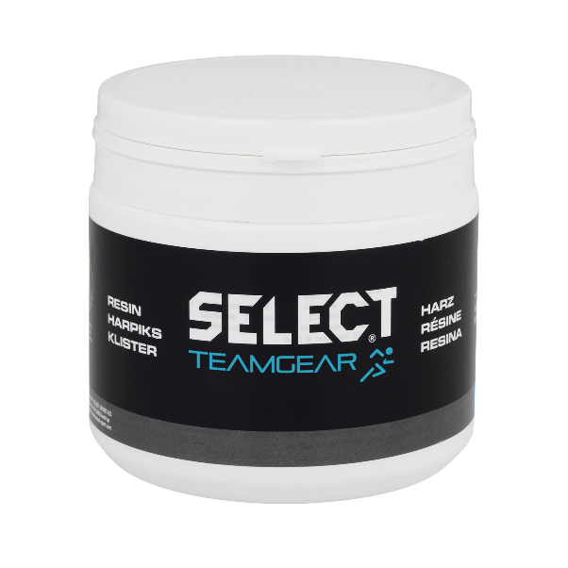
Teamgear Blå skrift →
GODKJENT KLISTER

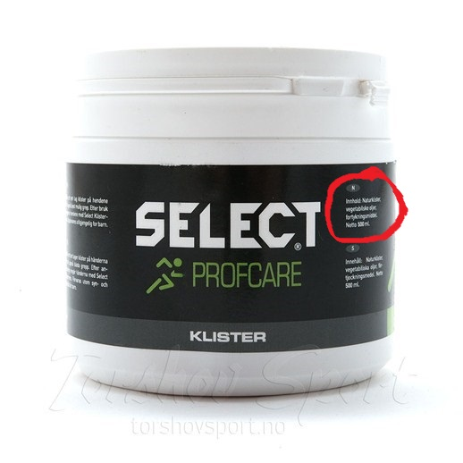
Dette klisteret inneholder vegetabilske oljer og kan vaskes vekk med såpe og vann

